**Comandos Net**

1. Windows también dispone de mandatos que nos permiten conocer los usuarios y los grupos que hay en nuestro ordenador. Ejecuta el mandato:

net help

net help user

net help user | more

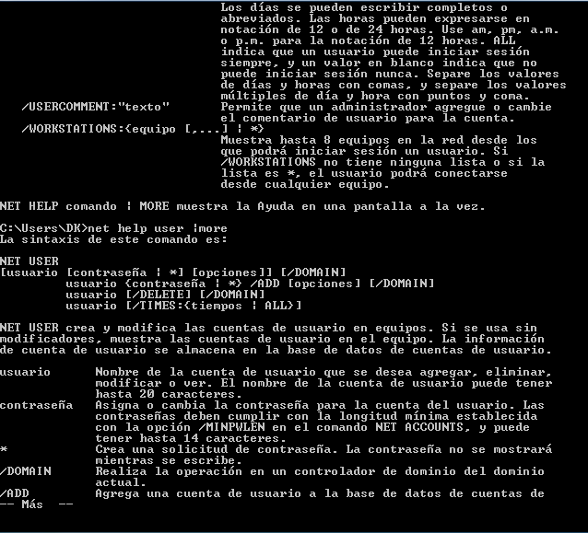

A continuación, ejecuta el comando:

net user

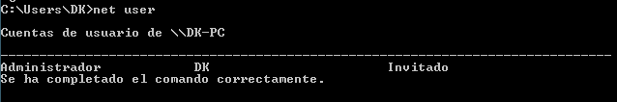

1. Comprueba que puedes redirigir el resultado del anterior mandato a un fichero:

net user > usuarios-grupos-windows

Comprueba el contenido del fichero por medio del mandato:

more usuarios-grupos-windows

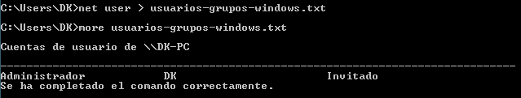

1. También podemos conocer los grupos de usuarios que están disponibles en nuestra máquina. Ejecuta el mandato:

net localgroup

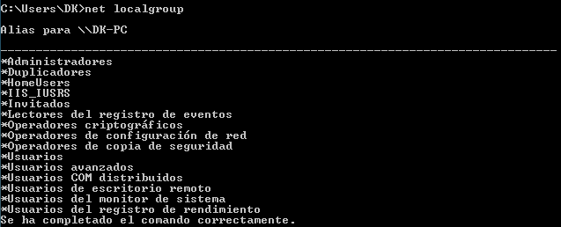

Repite el comando y redirige la salida al fichero “usuarios-grupos-windows” (pero sin borrar el contenido anterior del fichero)

net localgroup >> usuarios-grupos-windows

1. Hay ciertas operaciones que son privilegio exclusivo del administrador. Comprueba el resultado de la siguiente operación:

net user cuasi * /add

El sistema debería denegarte el acceso a dicha operación si no eres administrador:

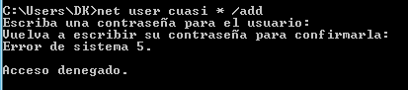

¿A qué grupo ha sido añadido el nuevo usuario? Compruébalo por medio del mandato:

net localgroup nombre_de_grupo

R\\ Fue añadido al grupo Usuarios

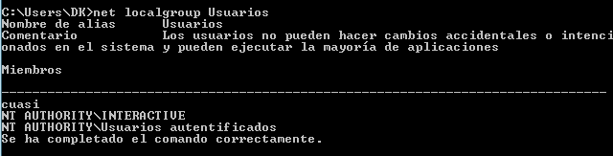

¿Qué usuarios aparecen en el grupo de administradores?

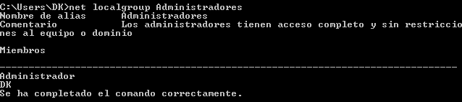

1. Cómo podemos hacer que el usuario “UsuarioA” pertenezca al grupo de los administradores.

net user UsoCarruso clave /add

net localgroup Administradores UsoCarruso /add

Comprueba que la operación se ha ompeltado con éxito:

Net localgroup Administradores

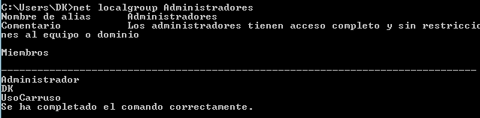

También puedes recuperar toda la información de la cuenta del usuario “usuarioA” incluidos los grupos a que pertenece, por medio de la orden:

Net user “usuarioA”

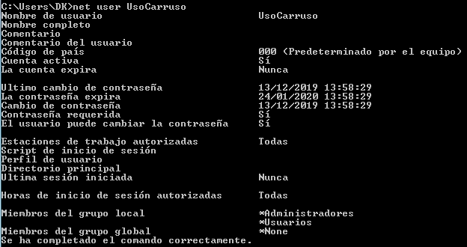

1. Vamos a eliminar al “UsuarioA” de la lista de Administradores

net localgroup Administradores UsoCarruso /delete

Comprueba que la operación se ha completado conéxtio por medio de:

net localgroup Administradores

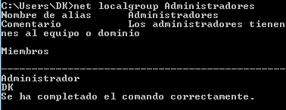

O también por medio de:

Net user “UsuarioA”

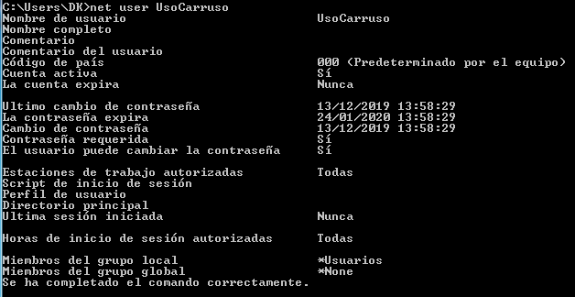

1. Visualizar los recursos compartidos de tu ordenador

net view

